

كيف يمكن الحصول على تدفق RTSP لكاميرا Uniview؟
كيف يمكن الحصول على تدفق RTSP لكاميرا Uniview؟
الوصف
فيديو تعليمي:
https://www.youtube.com/watch?v=fneb0Xa2gOs&list=PLrBaKYrUJkiv_ShCVIqTeIAsOxyFEljjR&index=17
ملاحظة: تنطبق هذه الطريقة على معظم السيناريوهات. وإذا لم تجدي الطريقة نفعًا في حل مشكلتك، فيوصى بالرجوع إلى فريق الدعم الفني لدينا.
https://global.uniview.com/Support/Service_Hotline/
خطوات التشغيل
الخطوة 1 تأكد أولاً من أن الأجهزة الموجودة في الشبكة يمكنها التواصل مع بعضها عن طريق ping. نزّل برنامج VLC إذا كنت ستستخدمه لاختبار الكاميرا.
الخطوة 2 احصل على منفذ RTSP لكاميرا Uniview (554 افتراضيًا) ثم اتبع القواعد المطلوبة على الجهاز أو برنامج VLC لكتابة عنوان URL في VLC أو الجهاز الذي ترغب في إضافة كاميرا Uniview إليه للحصول على تدفق الوسائط.
اتخذ موقع VLC مثالاً:
الخطوة 1 أدخل عنوان URL الخاص بـ RTSP من خلال Media>Open Network Stream>Network وانقر فوق Play.
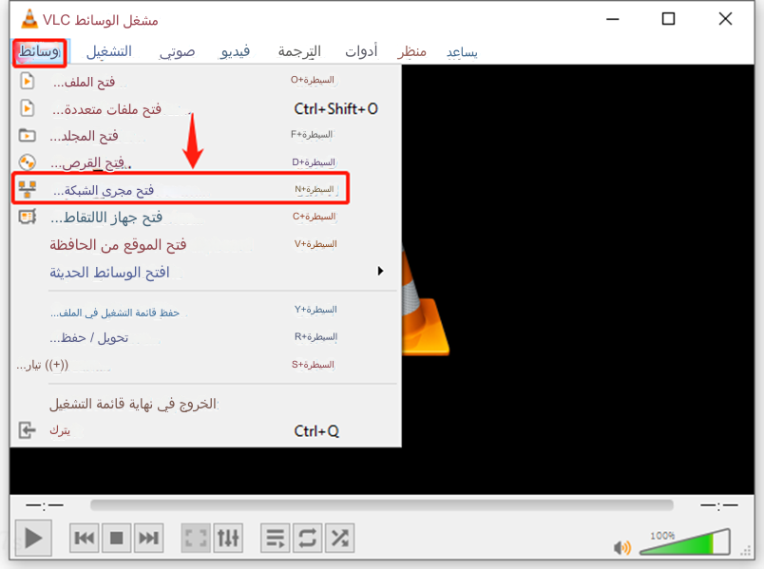
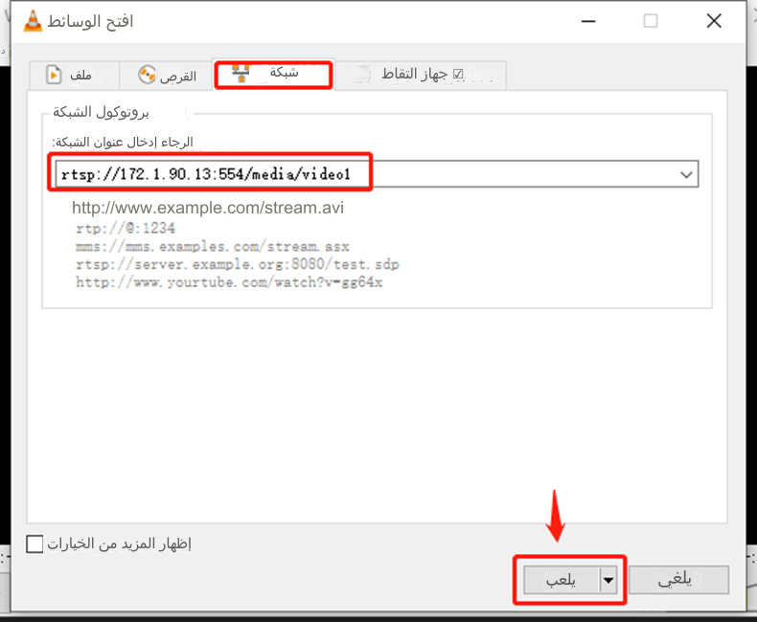
الخطوة 2 أدخل اسم المستخدم وكلمة المرور لتسجيل الدخول للكاميرا في حالة تشغيل مصادقة RTSP على الكاميرا. بعد ذلك انقر فوق OK للحصول على العرض المباشر.
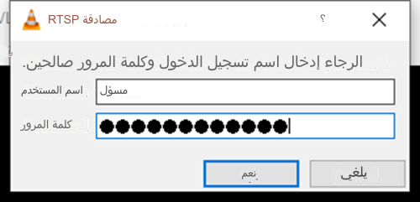
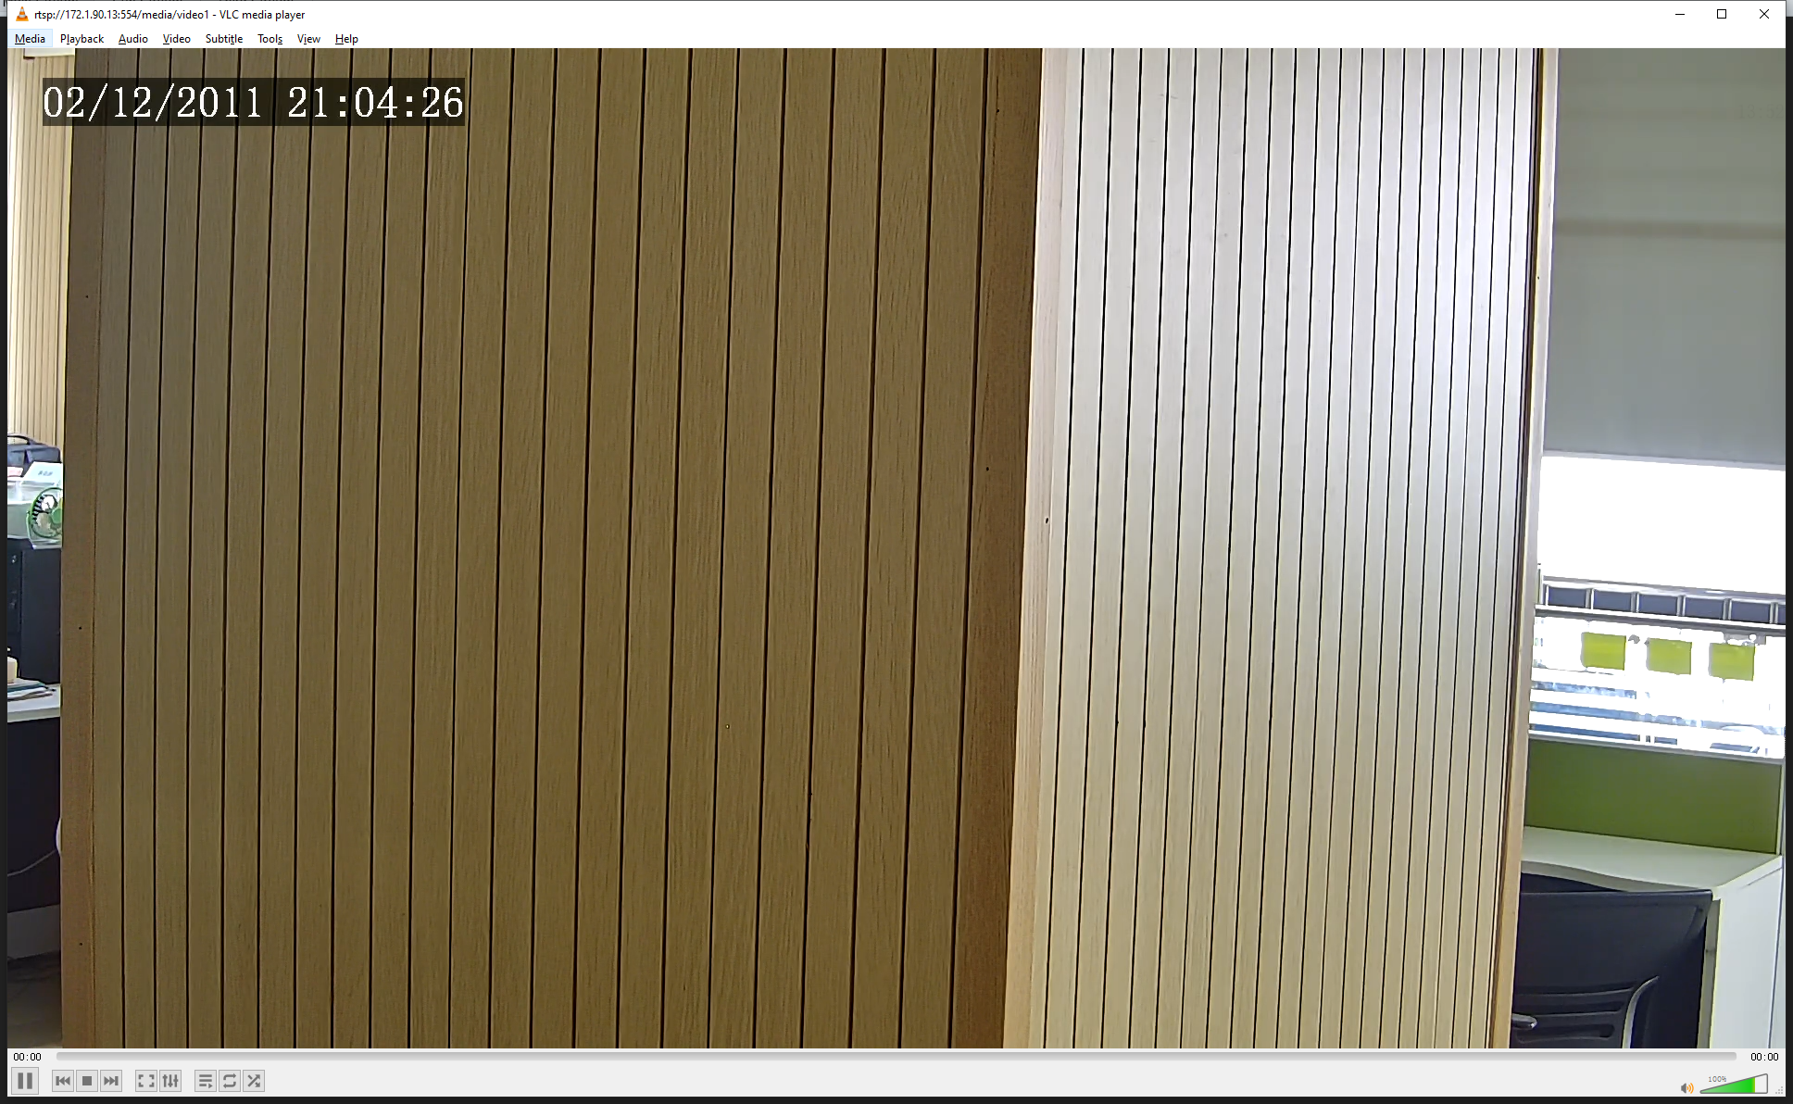
فيما يلي عنوان URL لتدفقات RTSP لكاميرات Uniview:
الكاميرات الشائعة:
التدفق الرئيسي rtsp://Camera IP address:554/media/video1
التدفق الفرعي rtsp://camera IP address:554/media/video2
التدفق الثالث rtsp://camera IP address:554/media/video3

ملاحظة: ":554" غير ضروري.
في حالة تمكين مصادقة RTSP على الكاميرا يرجى استخدام عنوان URL الآتي:
rtsp://username:password@IP:RTSP port/media/videoX
كاميرات عين سمكة:
كاميرا عين السمكة:
التدفق الرئيسي rtsp://IP address/media/video1
التدفق الفرعي rtsp://IP address/media/video2
التدفق الثالث rtsp://IP address/media/video3
كاميرا 4PTZ:
rtsp://IP address/media/video4
rtsp://IP address/media/video5
rtsp://IP address/media/video6
rtsp://IP address/media/video7
كاميرا بانوراما:
rtsp://IP address/media/video8
الكاميرا ثنائية العدسة:
عدسات ثابتة:
rtsp://camera IP address/media/video1
rtsp://camera IP address/media/video2
rtsp://camera IP address/media/video3
عدسات PTZ:
rtsp://camera IP address/media2/video1
rtsp://camera IP address/media2/video2
rtsp://camera IP address/media2/video3

